TRƯỜNG THCS ÁI MỘ

NGÀY SINH HOẠT CHUYÊN MÔN THÁNG 02 NĂM 2021
Chủ đề: Tập huấn sử dụng phần mềm Zoom trong dạy học trực tuyến

Người viết: Lưu Thị Huyền
Việc ứng dụng CNTT trong thực tế dạy học đã đem lại kết quả đáng kể và những chuyển biến tích cực trong dạy học, nhất là về phương pháp dạy học, đó thực sự là “một cuộc cách mạng công nghệ trong giáo dục”. Ban giám hiệu trường THCS Ái Mộ luôn coi đây là nhiệm vụ quan trọng có ý nghĩa quyết định đến việc đổi mới phương pháp giảng dạy, học tập nâng cao hiệu quả trong công tác dạy học cũng như công tác quản lý.
Theo kế hoạch chuyên môn đã xây dựng đầu năm học 2020 -2021, ngày 01 tháng 02 năm 2021, Ban giám hiệu đã trực tiếp chỉ đạo ngày sinh hoạt chuyên môn tháng 2/2021 với chủ đề: Tập huấn sử dụng phần mềm Zoom trong dạy học trực tuyến.
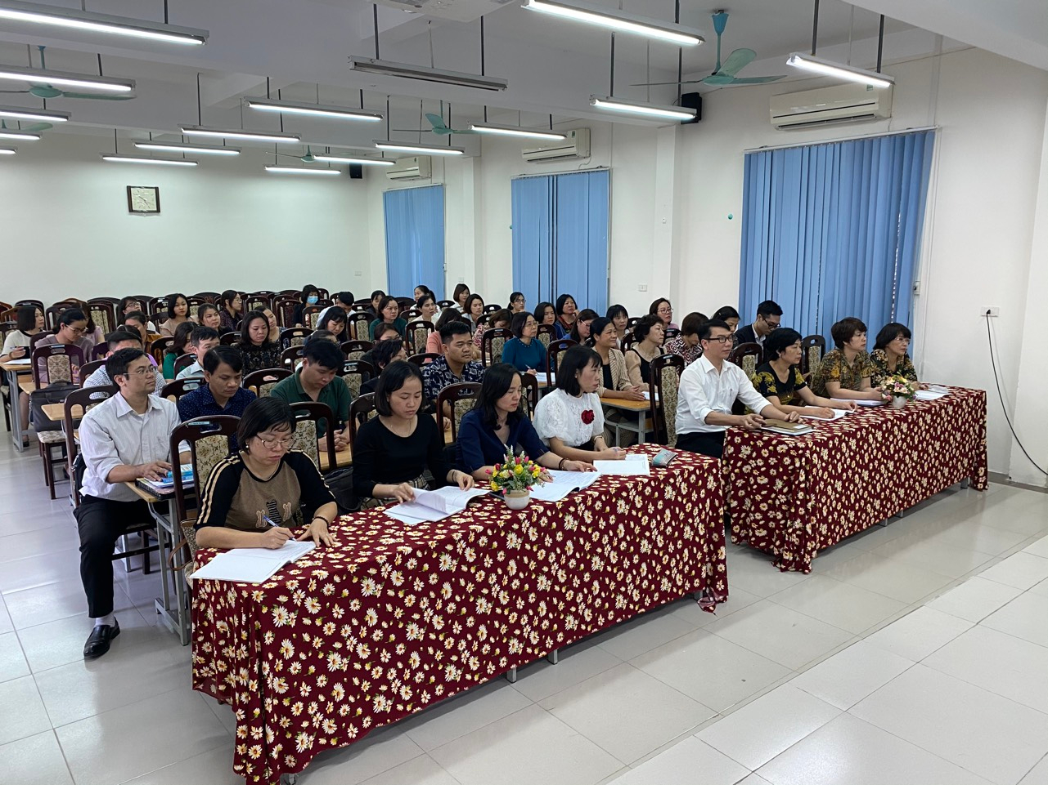
Mở đầu buổi sinh hoạt, thầy giáo Nguyễn Ngọc Sơn - Phó hiệu trưởng nhà trường phát biểu ý kiến chỉ đạo: Ngành giáo dục ngày nay luôn phải đối mặt với những sự thay đổi mới. Các chương trình giảng dạy hiện nay không chỉ thiên về lý thuyết cứng nhắc như truyền thống mà luôn đề cao việc cho học sinh được trải nghiệm thực thụ. Khuyến khích học sinh chủ động tìm hiểu về bài giảng và tương tác nhiều hơn với giáo viên mới là điều đang được hướng đến. Phần mềm học trực tuyến zoom giúp xây dựng các lớp học hợp tác. Zoom giúp các nhà trường cải thiện việc học tập nhất là trong tình hình cả thế giới phải đối mặt với dịch covid - 19.
Tiếp sau đó thầy Đoàn Tiến Dũng - Nhân viên công nghệ thông tin của nhà trường đã triển khai nội dung tập huấn: Sử dụng phần mềm Zoom trong dạy học trực tuyến. Là một nhân viên công nghệ thông tin, trình độ chuyên môn vững vàng, thầy Đoàn Tiến Dũng đã giới thiệu, chia sẻ cụ thể rõ ràng, dễ hiểu, dễ vận dụng các kĩ năng sử dụng phần mềm dạy học zoom.
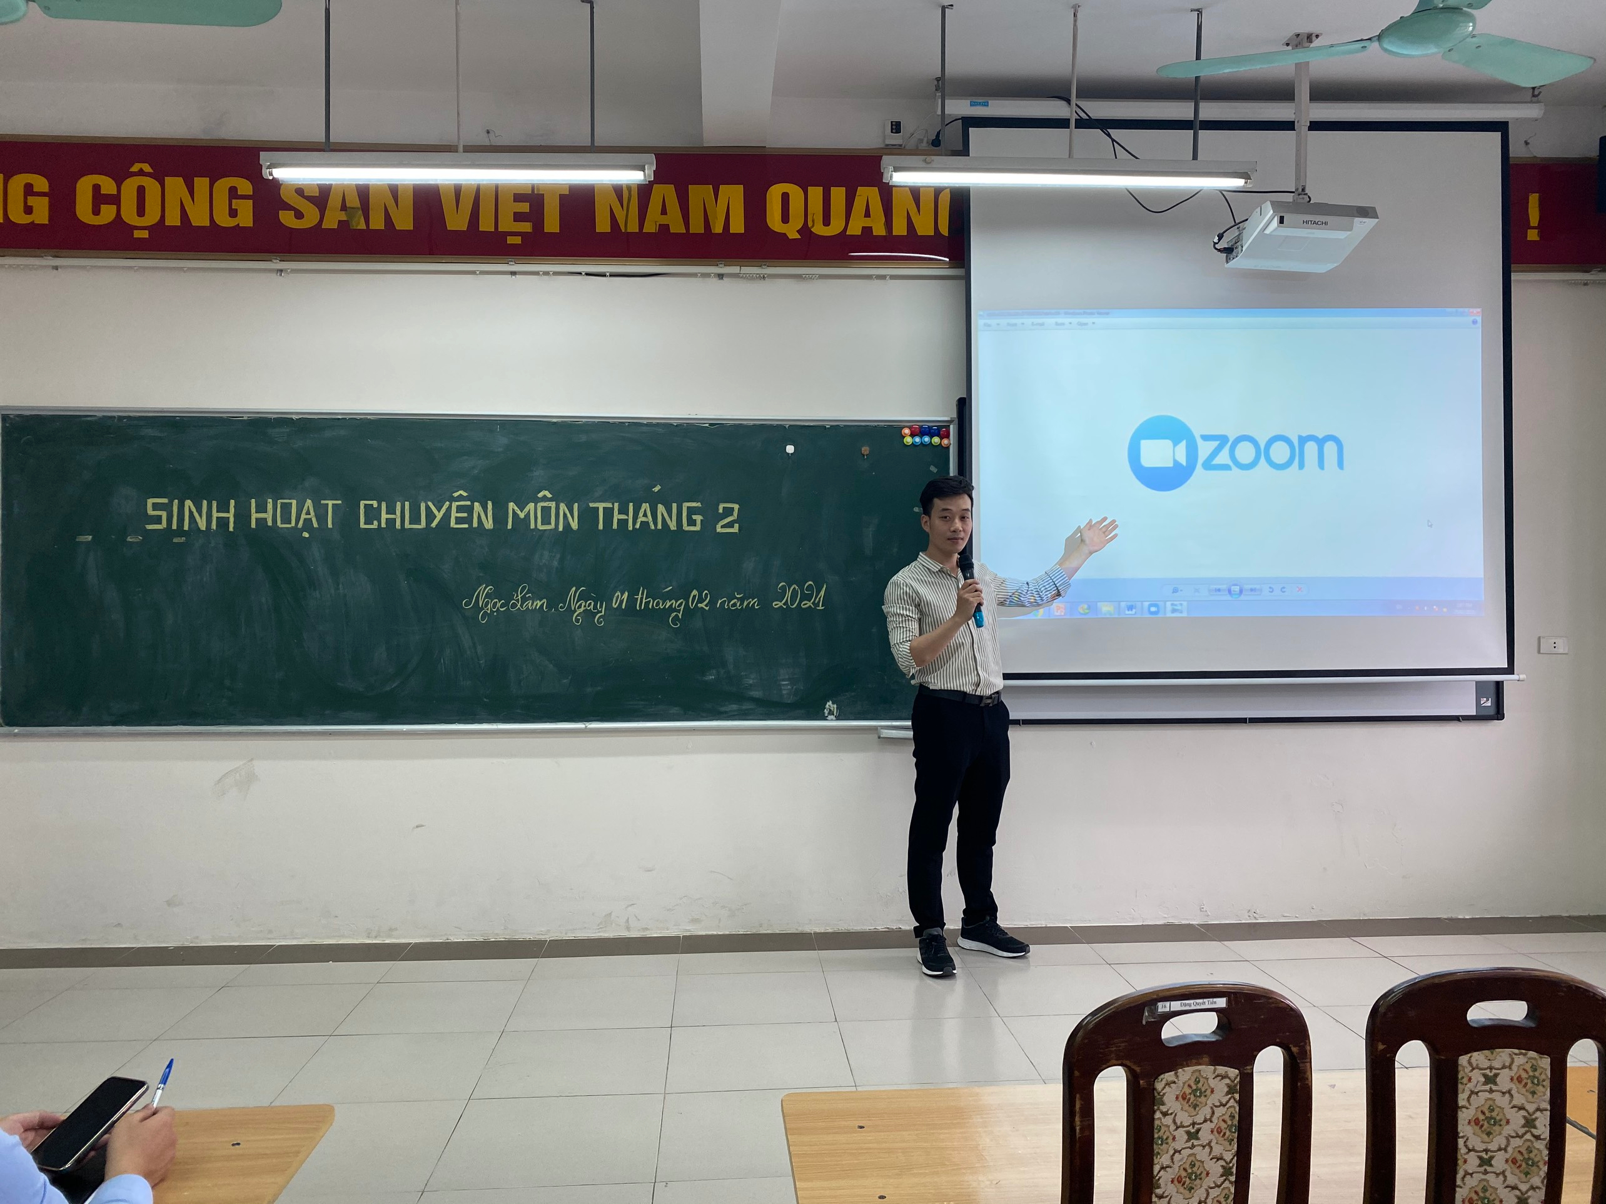
Các thầy, cô giáo nhà trường nghiêm túc tham dự buổi tập huấn. Không khí buổi tập huấn sôi nổi, thân thiện. Thầy, cô nhiệt tình chia sẻ kinh nghiệm sử dựng phần mềm zoom trong dạy học trực tuyến. Qua buổi tập huấn, kiến thức và kỹ năng sử dụng phần mềm zoom của giáo viên được trau dồi đáng kể.
Với sự quan tâm của Ban giám hiệu nhà trường, bằng lòng yêu nghề, ham học hỏi, sự nỗ lực, quyết tâm cao của thầy, cô giáo trong việc ứng dụng CNTT vào giảng dạy, trường THCS Ái Mộ thực sự đã tham gia tích cực vào “cuộc cách mạng công nghệ trong giáo dục” đáp ứng được nhu cầu học tập của học sinh sự tín nhiệm, tin cậy của phụ huynh học sinh.

